Цех добычи нефти и газа
поплавкового механизма, проверка герметичности каретки ПСМ, устранение утечек, проверка герметичности и протяжка фланцевых соединений запорной арматуры, ПСМ, сепаратора, СППК , проверка герметичности сальниковых вводов, запорной арматуры, поплавкового механизма, при необходимости устранение заеданий в движущихся частях запорной арматуры, ПСМ, замена изношенных деталей ПСМ, запорной арматуры).

Влияние операции:
качество
безопасность экология Угроза останова










Разработчик: Попов И.В.
ВНИМАНИЕ
1/2
Версия СОП № 1 Количество экземпляров (1/1)
Лист
СОП 0001.ххх.01.
СИЗ
Инструмент, материалы, приспособления:
Общее время выполнения операции

УТВЕРЖДАЮ

Начальник НГДУ

Суетин С.А.

« » г.

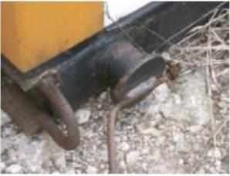
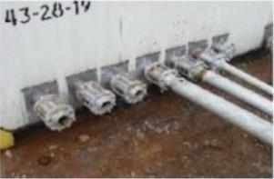
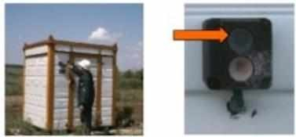
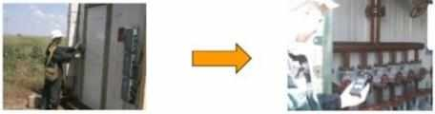
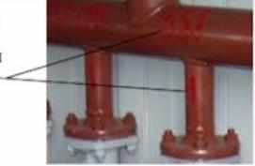
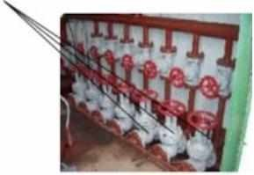
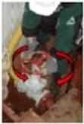
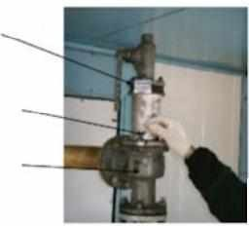
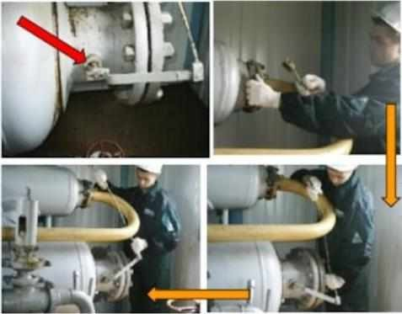
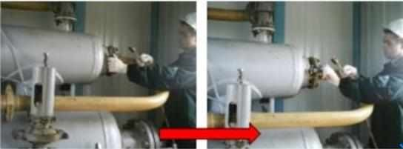
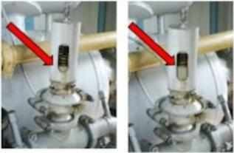
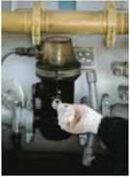
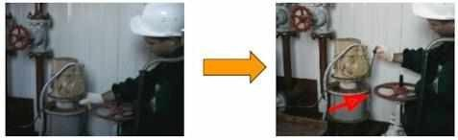
1
Внутренний осмотр.
Проверить РР (регулятор расхода):
- Проверить, есть ли течи или пропуск газа сальниковых уплотнениях, импульсных трубках;
- Убедиться в цикличной работе РР;
- Проверить РР на пропуск;
- При закрытом положении РР стрелка ТОР не должна двигаться.
РР неисправен если:
  - Есть пропуск жидкости или газа в сальниковых уплотнениях или импульсных трубках;
  - Нет цикличной работы;
  - Есть пропуск клапана РР;
  - При перепаде больше чем 1,2 Атм. РР закрыт;
  - При открытой газовой заслонки РР
находится верхнем положении.
Внешний осмотр.
Проверить исправность заземления:
- Помещения АГЗУ и щитовое помещение должны быть заземлены в двух и более местах;
- Проводник не должен иметь обрыва или
повреждений.
Внутренний осмотр.
Проверить исправность и работоспособность ППК:
- Работоспособность ППК проверяют путем кратковременного открытия клапана;
- На корпусе должна присутствовать бирка с указанием давления тарировки и даты поверки;
- ППК должен быть опломбирован;
- На корпусе клапана не должно быть трещин, потеков.
ППК неисправен если:
  - При открытии рычаг не смещается или после смещения рычага нет шума линии аварийного сброса давления;
  - При закрытом ППК есть шум в линии аварийного
сброса давления;
  - На корпусе ППК обнаружены трещины, потеки;
  - Отсутствует или повреждена пломба;
  - Истек срок очередной поверки.

6
Внешний осмотр.
Проверить фланцевые соединения:
- Фланцевые соединения укомплектовываются полным комплектом шпилек;
- Затяжка шпилек должна быть равномерной;
- Диаметр шпилек должен соответствовать
диаметру отверстий фланца;
- Шпильки должны устанавливаться таким образом, чтобы после затяжки гаек резьбовая часть выступала с обеих сторон на 2-4 нитки. Фланцевые соединения не должны иметь пропусков жидкости и газа.
9
2

3
Внутренний осмотр.
Проверить исправность РУПШ (Регулятор
уровня поплавковый):
- Убедиться в отсутствии течи сальникового уплотнения вала РУПШ;
- Снять тягу с газовой заслонки;
- Покачать РУПШ до упора вверх, вниз.
РУПШ неисправен если:
  - При качании возникает подклинивание;
  - Для качания нужно прикладывать значительные
усилия;
  - Есть пропуск жидкости или газа в сальниковом уплотнении вала РУПШ;
  - Во время качания есть пропуск в сальниковом уплотнении вала РУПШ.
Внутренний осмотр.
Проверить счетчик ТОР:
- Убедиться в наличии и целостности
пломбы;
- Проверить не истек ли срок гос. поверки;
- Проверить целостность стекла
циферблата;
- Убедиться, что при открытии РР стрелка ТОР движется без остановок. ТОР неисправен если:
  - Нарушена целостность пломбы;
  - Истек срок гос. поверки;
  - Разбито или повреждено стекло циферблата;
  - При открытии РР стрелка ТОР не
движется или движется с остновками.
Внутренний осмотр.
Включить вентилятор на 20 минут.
Если вентилятор неисправен открыть обе двери технологического помещения.
Внутренний осмотр.
Открыть дверь в АГЗУ и произвести анализ загазованности воздушной среды в месте проведения работ с наветренной стороны прогретым газоанализатором.
По результатам анализа воздушной среды сделать вывод о необходимости применение
средств индивидуальной защиты.
Внутренний осмотр.
Проверить запорную арматуру и фланцевые соединения:
- Проверить, нанесена ли нумерация отводов и скважин на байбасной линии;
- Убедиться в отсутствии течи через сальниковые уплотнения задвижек и фланцевые соединения;
- Проверить наличие смазки на штоке задвижки;
- Проверить герметичность соединения крышки и корпуса задвижки;
- Проверить наличие на запорной арматуре указателей направлений «Открыто», «Закрыто». Проверить работоспособность запорных механизмов:
  - вращение штурвала должно быть легким;
  - шток при вращении штурвала должен перемещаться в плоскости перпендикулярной к штурвалу.

7 10
4

5
Внутренний осмотр.
Проверить ГП (гидропривод):
- Проверить наличие и целостность заземления;
- Проверить уровень масла в
масляном бачке;
- Убедиться в отсутствии масляных потеков на корпусе ГП и импульсной трубке.
Уровень масла в бачке не должен быть
ниже отметки щупа.
Внутренний осмотр.
Проверить газовую заслонку:
- Убедиться в отсутствии течи в сальниковом уплотнении на валу заслонки, фланцевых соединениях;
- Несколько раз покачать рычаг заслонки на угол
90 градусов.
Заслонка неисправна если:
- При качании возникает подклинивание;
- Есть течи или пропуск газа в прокладке между заслонкой и фланцем или в сальниковом уплотнении;
- Происходит прокручивание рычага относительно вала заслонки.
11
8

Цех добычи нефти и газа
поплавкового механизма, проверка герметичности каретки ПСМ, устранение утечек, проверка герметичности и протяжка фланцевых соединений запорной арматуры, ПСМ, сепаратора, СППК , проверка герметичности сальниковых вводов, запорной арматуры, поплавкового механизма, при необходимости устранение заеданий в движущихся частях запорной арматуры, ПСМ, замена изношенных деталей ПСМ, запорной арматуры).

Влияние операции:
качество
безопасность экология Угроза останова

Разработчик: Попов И.В.
ВНИМАНИЕ
2/2
Версия СОП № 1 Количество экземпляров (1/1)
Лист
СОП 0001.ххх.01.
СИЗ
Инструмент, материалы, приспособления:
Общее время выполнения операции

УТВЕРЖДАЮ

Начальник НГДУ

Суетин С.А.

« » г.

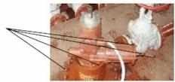
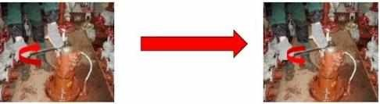
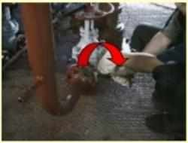
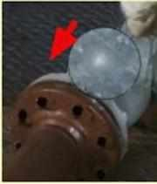
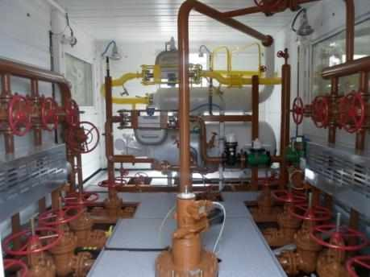
12
Внутренний осмотр.
Проверить исправность ПСМ (переключатель скважинный многоходовой):
- Убедиться в отсуствии нефтяных, масляных потеков в корпусе ПСМ, храпового механизма, импульсной трубки;
- Убедиться в правильности постановки каретки.
При возникновении сомнений в правильности положения каретки или наличие посторонних шумов в корпусе – необходимо опрессовать ПСМ.

13
Текущий ремонт АГЗУ:
1. Для замены основных узлов АГЗУ – задвижек нижнего ряда, ПСМ и т.д., произвести перевод скважинной жидкости через байпасную линию. Затем необходимо установить заглушки между нижними фланцами верхних задвижек. А также заглушки на нижние задвижки ЗКЛ 150/40 (в закрытом положении). Произвести стравливание остаточной скважинной жидкости из ПСМ и сепаратора в дренажную емкость. После выполнения данных условий приступать к ремонту.

14
Завершение работ по ремонту
АГЗУ:
- Снять заглушки;
- Перевести задвижки из байпасной линии в рабочую линию.
- Убрать инструмент и прочие предметы, протереть ветошью замученные участки оборудования.

